СИНТЕЗ СПОЛУК УРАНІЛУ З БІФУНКЦІОНАЛЬНИМИ 1,2,4-ТРІАЗОЛІЛКАРБОКСИЛАТНИМИ ЛІГАНДАМИ
Влодарчук М.М., Лисенко А.Б., Сенчик Г. А.
Київський національний університет імені Тараса Шевченка
neyalegn@gmail.com

Підвищений інтерес до хімії актиноїдів викликаний збільшенням кількості відходів (зокрема збідненого урану, ²³⁸U), найраціональнішим шляхом утилізації яких може стати переробка для повторного використання або переведення у нові функціональні матеріали. В цьому аспекті перспективною є хімія координаційних полімерів, що дозволяє отримати сполуки, для яких характерний магнітний обмін, речовини з люмінесцентними, сенсорними властивостями чи порожнинами та каналами для сорбції або йонного обміну, тощо.
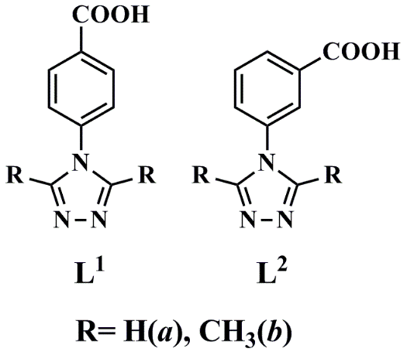
Рис. 1. Використані ліганди.
Нами було синтезовано та досліджено за допомогою ІЧ спектроскопії та РСА комплекси уранілу на основі 1,2,4-тріазолілкарбоксилатних лігандів (рис.1), для яких спостерігалося утворення координаційних полімерів різної вимірності. Використані ліганди є різнофункціональними лінкерами, що робить їх привабливими для синтезу гетерометалічних комплексів, оскільки забезпечує селективність координації. У їх складі карбоксилатна функція відповідальна за формування уранільного блоку, тоді як тріазольний гетероцикл забезпечує інтегрування йонів металів, що є більш м’якими кислотами Пірсона.
Специфічна роль лігандів гарно ілюструється на прикладі гетерометалічної сполуки U^{VI}/Ag^{I} складу [Ag(UO₂)₂(μ₃-O)(μ₂-OH)(L^{2b})]·3H₂O, яка має тривимірну структуру. В її складі йони урану знаходяться в пентагонально біпірамідальному оточенні, формуючи з поліедрів {UO₇} та {UO₆N} центросиметричні тетраядерні будівельні блоки, а йони аргентуму(І) утворюють з лігандом димерні будівельні блоки {Ag₂(tr)₄}, де два металічні центри з’єднані подвійним NN-тріазольним містком (Рис.2).
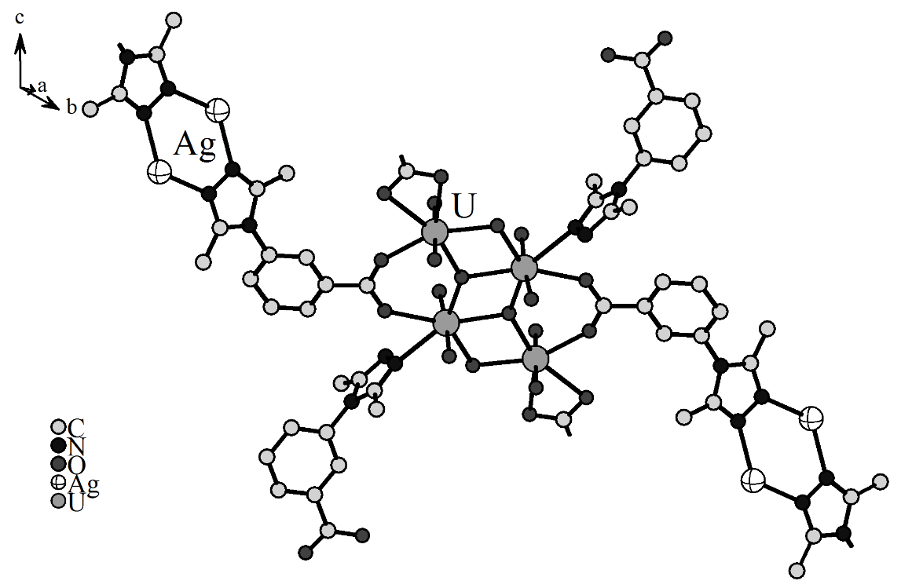
Рис.2. Фрагмент кристалічної структури [Ag₂(UO₂)₄(μ₃-O)₂(μ₂-OH)₂(L^{2b})₂]·6H₂O.

